Религии Востока. Буддизм

DOI: 10.31696/2618-7302-2020-1-33-46

Культ Ганеши и его почитание в японском буддизме
© 2020 Е. C. Лепехова
Исследование посвящено культу божества Ганеши и его почитанию в японском буддизме. Ганеша — один из индуистских богов, известный также как Винаяка, Ганапати и Вигхнеша. Первоначально в Древней Индии он относился к категории злых демонов-винаяк, насылающих препятствия. Эти демоны обычно изображались с головой слона и человеческим телом. Впоследствии подобно многим другим индуистским божествам Ганеша был включен в пантеон буддизма Ваджраяны, благодаря чему различные его ипостаси стали известны в Тибете, Китае и Японии, где поклонение ему превратилось в эзотерический культ. На Дальнем Востоке были известны как одиночные, так и парные изображения Ганеши в виде двух обнимающихся существ со слоновьими головами. В Японии подобные изображения получили название «Сосин Кангитэн». В местном эзотерическом буддизме миккё они интерпретировались как форма слияния противоположностей, мужского и женского начал, феноменального и абсолютного в виде двух сакральных мандал: «Алмазной мандалы» и «Мандалы Чрева». По этой причине Ганеша иногда считался воплощением основного почитаемого божества традиции миккё — Махавайрочаны Будды (яп. Дайнити Нёрай) и был известен как составной элемент другого эзотерического божества Матарадзин или Сантэн, представлявшего собой триаду божеств Сарасвати, Дакини и Ганеши.
По мнению автора, еще не достаточно исследованная история культа Ганеши в этих странах показывает, каким образом элементы индуистской религии сохранялись в традициях тантрического буддизма и как по мере распространения этого религиозно-философского учения в странах Центральной Азии и Дальнего Востока они постепенно становились частью местных религиозных и культурных традиций. Важно отметить, что в дальнейшем они начинали оказывать влияние не только на развитие философских доктрин в местных буддийских школах, но и на формирование народных религиозных верований.
Ключевые слова: Ганеша, Винаяка, Ганапати, Вигхнеша, Ваджраяна, Сосин Кангитэн, Матарадзин, Сантэн, миккё, Китай, Япония, Тибет.
Для цитирования: Лепехова Е. C. Культ Ганеши и его почитание в японском буддизме. Вестник Института востоковедения РАН. 2020. № 1. С. 33–46. DOI: 10.31696/2618-7302-2020-1-33-46

Ganeša’s Cult and His Veneration in Japanese Buddhism
Elena S. Lepekhova
This research focuses on the cult of the deity Ganeša in Japanese Buddhism. Ganeša is one of the Hindu gods, also known as Vinayaka, Ganapati and Vighnesa. Like many other Hindu deities,
he was included in the pantheon of Vajrayana Buddhism. Due to this fact, various hypostases of Ganeša spread in Tibet, China and Japan, where his worship turned into an esoteric cult. In the Far East were known both single and paired images of Ganeša in the form of two hugging creatures with elephant heads. In Japan, such images were called Sosin Kangiten. In local esoteric Buddhism (mikkyō) they were interpreted as the opposites, male and female, phenomenal and absolute in the form of two sacred mandalas: the “Diamond mandala” and the “Womb Mandala”. For this reason, Ganeša is sometimes considered the epitome of the main deity of mikkyō tradition — Mahavairocana Buddha (Jp.: Dainiti Nerai) and was known as a composite element of another esoteric deity, Matarajin, or Santen, a triad of deities Saraswati, Dakini, and Ganeša. The history of Ganeša’s cult in these countries has not been sufficiently studied yet, however it shows the way in which elements of Hindu religion were preserved in the traditions of tantric Buddhism. While this religious and philosophical doctrine spread in the countries of Central Asia and the Far East, they gradually became part of local religious and cultural traditions. The author stresses that in the future they influenced not only the development of philosophical doctrines in local Buddhist schools, but also the formation of popular religious beliefs.
Keywords: Ganeša, Vinayaka, Ganapati, Vighnesa, Soshin Kangiten, Matarajin, mikkyō, Vajrayana Buddhism, Tibet, China, Japan.
For citation: Lepekhova E. S. Ganeša’s Cult and His Veneration in Japanese Buddhism. Vestnik Instituta vostokovedenija RAN. 2020. 1. Pp. 33–46. DOI: 10.31696/2618-7302-2020-1-33-46

Ганеша — один из индуистских богов, известный также как Винаяка, Ганапати и Вигхнеша, впоследствии, подобно многим другим индуистским божествам, вошел в пантеон буддизма Ваджраяны, благодаря чему различные ипостаси Ганеши распространились в Тибете, Китае и Японии, где поклонение ему превратилось в эзотерический культ.
Происхождение культа Ганеши до сих пор неясно. В «Ригведе» (II тыс. до н. э.) встречаются упоминания о злых духах винаяках и ганах, позже ассоциировавшихся с Ганешей. В источниках I тыс. до н. э. — «Манавагрихья сутра» (VII в. до н. э. – IV в. н. э.) и «Яджнавалкьясмрити» (III–IV вв. н. э.), также говорится о винаяках как о четырех демонах с головами слонов, препятствующих торговле, земледелию и плодородию. Для того чтобы их умилостивить, требуются ритуальные подношения. В «Яджнавалкьясмрити» содержится важное уточнение о том, что эти четыре демона являются воплощением одного божества Махаганапати (илл. 4), с головой слона и человеческим телом, которого Брахма и Шива назначили предводителем ганов. По мнению Л. Россилса этот Махаганапати мог быть прототипом Ганеши. Изображения винаяк со слоновьими головами, известных как панча Ганеша, встречаются на рельефах ступы в Амравати и в Матхуре (III–IV вв.) [Rosseels, 2015, p. 4–5].
Широко известна легенда о том, что Ганеша написал текст «Махабхараты» под диктовку Вьясы — легендарного мудреца, которому приписывается авторство текстов Пуран, Вед и «Махабхараты». Однако в ранней версии текста, датируемой IV в., упоминание о Ганеше отсутствует, встречаются лишь сведения о винаяках как о разновидности демонов, входящих в свиту Шивы. Лишь в более позднем тексте, относящемся к VIII в. н. э., рассказывается легенда о том, как Ганеша записывал слова Вьясы, отломив у себя один бивень. К IV в. н. э. четыре демона-винаяки были объединены в отдельное божество Винаяка-Махаганапати, которому поклонялись, чтобы избежать болезней, неурожаев и денежных потерь. Божество стало столь популярно, что вошло в индуистский пантеон наряду с Рудрой и Шивой и приобрело характерные атрибуты ведических богов — ваджру, лотос, топор и аркан. Это божество также почиталось под именами Махавинаяка, Вигнеша, Вигнешвара или Вигнараджа [Rosseels, 2015, p. 6–7].
В текстах Пуран содержатся различные версии о происхождении Ганеши, однако наибольшую популярность приобрели истории, в которых Ганеша является сыном Шивы и Парвати, он доблестно выполняет долг божества-хранителя и становится предводителем войска ганов; из-за его мужественного противостояния ему отрубают голову и взамен приставляют голову слона. Благодаря этой новой трактовке, изменившей изначально демоническую природу, к V в. Ганеша стал почитаться как божество, устраняющее препятствия, дарующее защиту, процветание и благоденствие [Rosseels, 2015, p. 7–9].
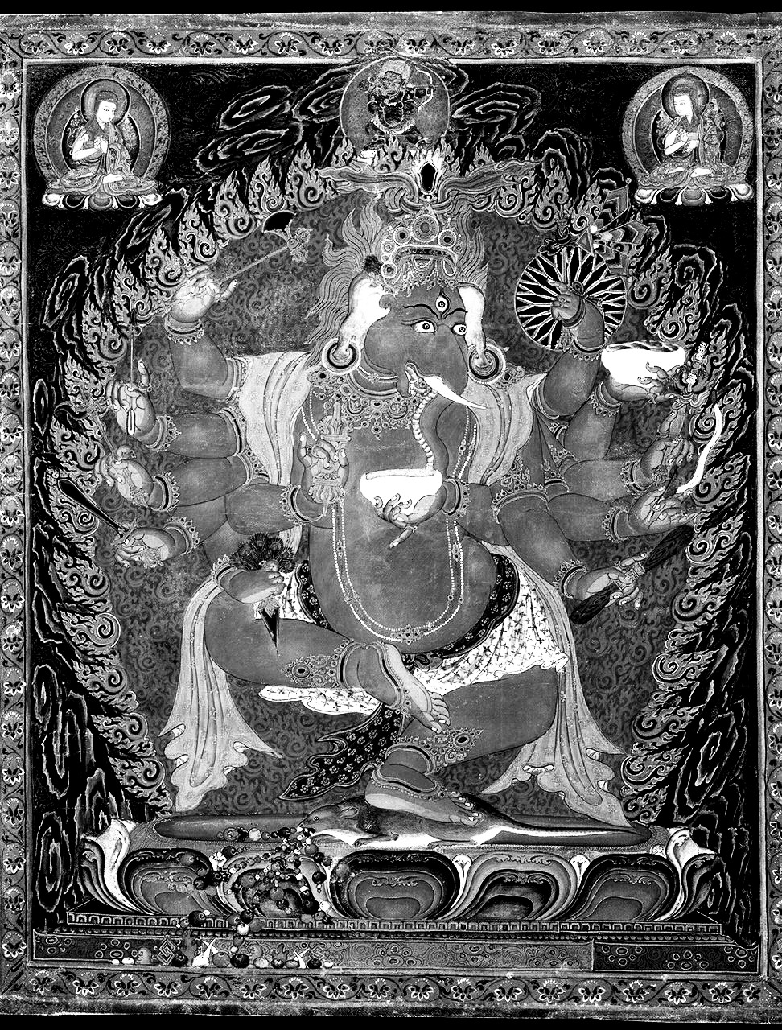
Илл. 1. «Танцующий красный Ганапати», Непал, XVI в.
(© Rubin Museum of Art, New York; по: The Rubin Museum. URL: https://rubinmuseum.org/collection/artwork/dancing-red-ganapati)

С появлением буддизма Ганеша, наряду с другими индуистскими божествами, был включен в буддийский пантеон, позже вошедший в тантрический буддизм, по причине чего по мере распространения буддизма за пределами Индии он приобрел большую известность в качестве тантрического божества. В тибетском буддизме Ганеша вошел в число божеств-хранителей Дхармы и был известен как Махаракта Ганапати, Херамба Ганапати и Аджнавиниварта Ганапати.
Махаракта Ганапати является одним из самых известных изображений Ганеши в тибетском буддизме (илл. 1). Обычно он изображается с красным телом, тремя глазами и двенадцатью руками, в которых держит оружие, чаши из человеческих черепов, наполненных кровью, и различные части тела. Нередко встречаются его изображения в танцующей позе. Ганеша в образе Херамба Ганапати имеет пять голов и десять рук и, в отличие от Махаракты Ганапати, изображается восседающим на крысе, в короне из человеческого черепа и змеей вместо пояса.
При этом следует отметить, что в Тибете также были популярны изображения Ганеши в виде слоноподобного существа, попираемого Махакалой — гневной ипостасью бодхисаттвы Авалокитешвары (илл. 2).
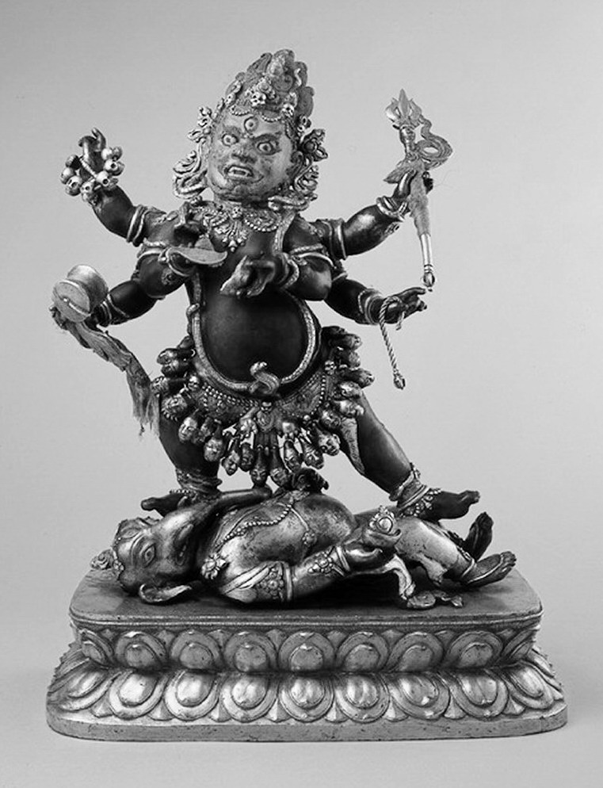
Илл. 2. Шестирукий Махакала, Монголия, XVIII в.
(© Rubin Museum of Art, New York; по: The Rubin Museum. URL: https://rubinmuseum.org/collection/artwork/six-armed-mahakala)

Однако, как отмечает Л. Россилс самым распространенным видом можно считать Аджнавиниварта Ганапати (или Рагаваджра), изображающее Ганешу в форме орального совокупления с богиней, воплощавшей праджню (буддийскую концепцию универсальной мудрости), в форме обезьяны или существа с кошачьей головой и телом женщины [Rosseels, 2015, p. 15–17].
Подобная типология эротического изображения Ганеши, наряду с другими формами, наблюдавшимися в искусстве Индии и Непала, была подробно проанализирована Гудрун Бюхнеманн в статье “Erotic Forms of Ganesa in Hindu and Buddhist Iconography”. Самые ранние упоминания такого рода изображений, отмечает она, встречаются в двух тибетских тестах-садханах, составленных в XI в. и являющихся переводами утраченных санскритских текстов [Bühnemann, 2006, р. 16].
Первый текст — Шри-аджнавинивартаганапатисадхана», написанный Индрабодхи и переведенный на тибетский знаменитым переводчиком и составителем текстов Дипамкарашриджняной (Атиша). Второй — «Арьяганапатирагаваджрасамаястотра», был составлен вышеупомянутым Дипамкарашриджняной. Описания божества Аджнавиниварта Ганапати встречаются и в более поздних тибетских текстах — «Рин бьюн бргья рцза» (XVII в.), «Рин-лхан» (XVIII в.) и иллюстрированном трактате «Брис ску мтон ба дон лдан» (XIX в.) [Bühnemann, 2006, р. 17–18].
Согласно текстам садхан, божество Аджнавиниварта Ганапати имеет следующий вид. У него три головы — слона, кошки и обезьяны. В шести руках он держит следующие атрибуты: редис, сладости ладду в форме шарика, чашу из черепа, наполненную вином, драгоценность, топор и меч. У него четыре ноги, две из которых расставлены, а две другие скрещены. Поддерживает его богиня с головой обезьяны, совершающая с ним акт орального совокупления (илл. 3).
Как отмечает Г. Бюхнеманн, среди других изображений такого рода следует отметить тибетскую танку XIX в. школы Ньингма, содержащую другие нюансы в иконографии Ганеши. Здесь у него только одна голова (слона), две ноги и четыре руки, т. е. по стилю он ближе к индийским изображениям, держит в руках блюдо со сладостями, стрекало для слона, редис и четки. Его ноги поддерживает богиня с кошачьей головой, совершающая акт орального совокупления. Ее менструальную кровь собирают в сосуд из черепа две коленопреклоненные прислужницы [Bühnemann, 2006, р. 18–19].
Среди различных образов Ганеши в тибетской иконографии следует отметить следующую необычную танку, входящую в состав коллекции № 794 фондов Зарубежной Азии МАЭ (Кунсткамера) РАН и описанную Д. В. Ивановым в статье «Редкое изображение Ганеши в буддийских коллекциях Кунсткамеры» [Иванов, 2009]. На ней изображен Ганеша с тремя головами, шестью руками, четырьмя ногами и телом белого цвета. Его центральная голова представляет голову слона, правая голова — голову крысы, сжимающей в зубах драгоценность, а левая голова является головой обезьяны. Крыса в индуизме и буддизме является спутником (вахана) Ганеши. Драгоценность, которую крыса держит во рту, символизирует одну из основных функций Ганеши как божества богатства. Что касается обезьяны, то в данном случае Д. В. Иванов трактует ее как воплощение праджни Ганеши. Внизу картины изображена еще одна обезьяна, с которой Ганеша показан в состоянии орального совокупления. При этом, как говорится в описании картины, из заднего прохода (?) обезьяны выходят разноцветные драгоценные камни, падающие в стоящий внизу сосуд. Обезьяну поддерживают с двух сторон две другие обезьянки меньшего размера, а в левом нижнем углу картины можно увидеть еще четыре сосуда, наполненных драгоценностями [Иванов, 2009, с. 99–98].
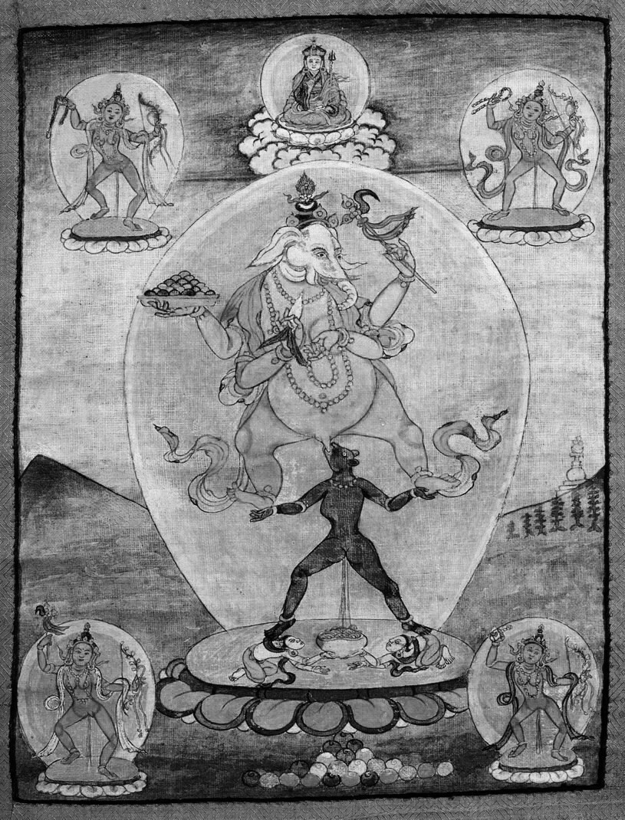
Илл. 3. Красный четырехрукий Ганапати, Тибет, XIX в.
(© Rubin Museum of Art, New York; по: Hymalayan Art Resources. URL: https://www.himalayanart.org/items/207)

Что касается других атрибутов Ганеши, то в руках перед грудью он держит редис и драгоценность. В правых руках, как указывает Д. В. Иванов, у него драгоценность, исполняющая желания — чинтамани и пылающий меч, рассекающий мрак невежества (этот атрибут может быть связан с функцией Ганеши как божества, устраняющего препятствия к просветлению). В левых руках у него, по мнению Д. В. Иванова, сосуд и скипетр. Однако, по моему мнению, второй атрибут по форме больше напоминает боевой топор, который также можно увидеть на изображениях Ганеши. В описании далее указывается, что он изображен с зеленым шарфом, наброшенным на плечи, и перевязью, перекинутой через левое плечо [Иванов, 2009, с. 99–98].
Как указывает автор статьи, судя по стилю и технике грунтовки холста, эта картина скорее всего выполнена китайским художником по тибетскому канону и потому может быть отнесена к сино-тибетскому искусству XIX в. При этом Д. В. Иванов, ссылаясь на П. Бергера, отмечает, что схожие сюжеты можно найти как в тибетской иконографии Ганеши, так и в монгольской. На одной из монгольских танок, описанной П. Бергером, изображен красный двенадцатирукий Ганеша, стоящий на крысе. Рядом с крысой изображены обезьяны, одна из которых вкладывает в рот крысы драгоценность, а другая извлекает драгоценность из заднего прохода крысы. С боковой стороны на лотосовом постаменте изображены еще четыре обезьяны. Главная обезьяна (большая по размеру), держащая в руках драгоценности, изображена в момент орального соития с одной из маленьких обезьянок [Иванов, 2009, с. 99–98].
Подобного рода изображения, по мнению Г. Бюхнеманн, практически не встречаются в тибетском буддизме. Л. Россилс высказывает предположение о том, что на всех вышеописанных танках Ганеша, как и многие божества тантрического пантеона, представлен во время ритуального союза со своей богиней-праджней (тиб. Яб юм), а специфическая форма этого соединения (оральное совокупление) обусловлена его зооморфным видом [Rosseels, 2015, p. 16–17]. Как считает Г. Бюхнеманн, частые изображения этой богини в виде обезьяны связаны с представлением о том, что обезьяны входили в свиту Ганеши [Bühnemann, 2006, р. 18–19]. Наконец, на всех тибетских изображениях Ганапати в качестве его атрибута неизменно присутствует драгоценность или драгоценности, исполняющие желания (санскр. чинтамани). Это показывает, что в Тибете Ганеша относился к разряду божеств, дарующих богатство и исполняющих желания. Наличие в коллекции музея Кунсткамеры сино-тибетской танки XIX в., изображающей Ганешу в стиле яб юм, показывает, что культ Аджнавиниварта Ганапати был популярен в Тибете вплоть до начала XX в.
Что касается других стран, входивших в ареал Ваджраяны, где был известен и почитался Ганеша, то к ним относятся Китай и Япония. В Китае уже в V–VI вв. в ранних переводах различных буддийских текстов встречаются упоминания о демонических существах со слоновьими головами и телами людей. К одним из самых ранних таких упоминаний относятся тексты монашеской традиции Дхармагупта виная, переведенные на китайский язык Дхармакшемой в V в. Среди прочего, в них говорится о карах, которые постигнут нарушающих заповеди винаи — они переродятся калеками, лишенными рук и ног; или с несколькими головами; или с головами лошадей и слонов. Парамартха в переводе «Локапраджняптьябхидхарма-сутра» (VI в.) упоминает о людях, переродившихся из-за своей кармы в аду в виде существ с телом человека и слоновьей головой. В другом переводе Парамартхи — «Ли ши а пи и тянь лунь» (立世阿毘曇論). («Абхидхарма устоев мироздания»; 558–559) также встречаются описания одного из миров буддийского ада, где обитают существа с головами слонов. Наконец, Данапала в переводе «Махасахасрапрамардама сутра» (983 г.) включает в перечень различных злых духов якшу с головой слона [Lancaster, 1991, p. 278].
Таким образом, благодаря переводам буддийских текстов, образ создающего препятствия злого демона Винаяки со слоновьей головой стал известен в Китае к началу периода Тан (VII в.). Почти одновременно с вышеупомянутыми переводами стали появляться различные тексты эзотерического толка, относящиеся к тантрической традиции, в которых описывались ритуалы, устраняющие насылаемые Винаякой препятствия. К таким текстам относятся «Куан цзу цзай пу са суй синь чоу цзин» (觀自在菩薩隨心咒經; автор — Чжи-дун, сер. VII в.) и «Пу кун чжуань со то ло ни цзин» (不空羂索陀羅尼經; автор — Ли У-чан, 700 г.). В текстах говорится о том, что для совершения подобного ритуала необходимо воздвигнуть алтарь, украшенный ветками дерева или некими цветами аяли, произнести заклинание 108 раз и поститься один или три дня [Lancaster, 1991, p. 279].
Атигупта в переводе «Дхаранисамуккая» (654 г.) по-другому описывает ритуал усмирения Винаяки: для его проведения следует изготовить изображения двух винаяк с головами слонов и телами людей в виде обнимающейся супружеской пары высотой в человеческий рост. Это изображение следует установить в первый день полнолуния в ритуально очищенном месте и поливать его теплым кунжутным маслом 108 раз, произнося при этом заклинания. При правильном проведении ритуала сбудутся все желания и все невзгоды и препятствия исчезнут [Lancaster, 1991, p. 279].
Другие упоминания о Ганеше (кит. Хуанси тянь; 歓喜天) относятся к VIII в. и также встречаются в текстах эзотерического буддизма. Это трактаты «Ши чжоу фацзин; 使呪法經» («Сутра об употреблении способов дхарани»), приписываемый Бодхируччи, Дхаранисаммукая в китайском переводе буддийского монаха и переводчика VII в. Атикутты и «Дайсётэн канги сосин Бинаяка хо», переведенный Амогхаваджрой [Rosseels, 2015, p. 18]. В этих текстах говорится о почитании божества Винаяка-Ганапати, покровительствующем всяким начинаниям. Примечательно, что речь идет уже не о Ганеше как таковом, но о его двойном образе в союзе со своей шакти, также в виде винаяки с головой слона. В вышеупомянутом «Дхаранисаммукая» приводится следующая легенда о том, как Ганеша появился на свет из левого бока богини Парвати в виде злого демона Винаяки. Чтобы усмирить его, бодхисаттва Авалокитешвара принял облик его брата Сэнаяки и обнял его. В другой легенде рассказывается о царе Маракейра, евшем человеческое мясо и превратившемся в царя демонов Винаяку. В отчаянии его подданные стали молить о спасении Авалокитешвару, принявшего облик демоницы-винаяки. Демоница стала женой Винаяки, смягчила его сердце и убедила принять буддийские обеты. Так Винаяка из злого духа превратился в божество, охраняющее буддизм. В дальнейшем в некоторых тантрических текстах его связь с Авалокитешварой и их символическое изображение в виде двух обнимающихся винаяк привело к тому, что Ганеша стал ассоциироваться с Буддой Вайрочаной [Rosseels, 2015, p. 18–22].
Хотя в индуизме Ганеша традиционно изображался как одно божество, все же ему также приписывалось наличие супруг-богинь, воплощающих шакти (в индуизме — активная женская энергия мироздания). Это три богини — Сиддхи (успех), Риддхи
(богатство) и Буддхи (мудрость). Также в некоторых легендах упоминается, что супругами Ганеши были богини Сарасвати и Лакшми. Наконец, в буддийской иконографии встречаются изображения Ганеши совместно с Аштасиддхи — богинями, символизирующими восемь духовных достижений.
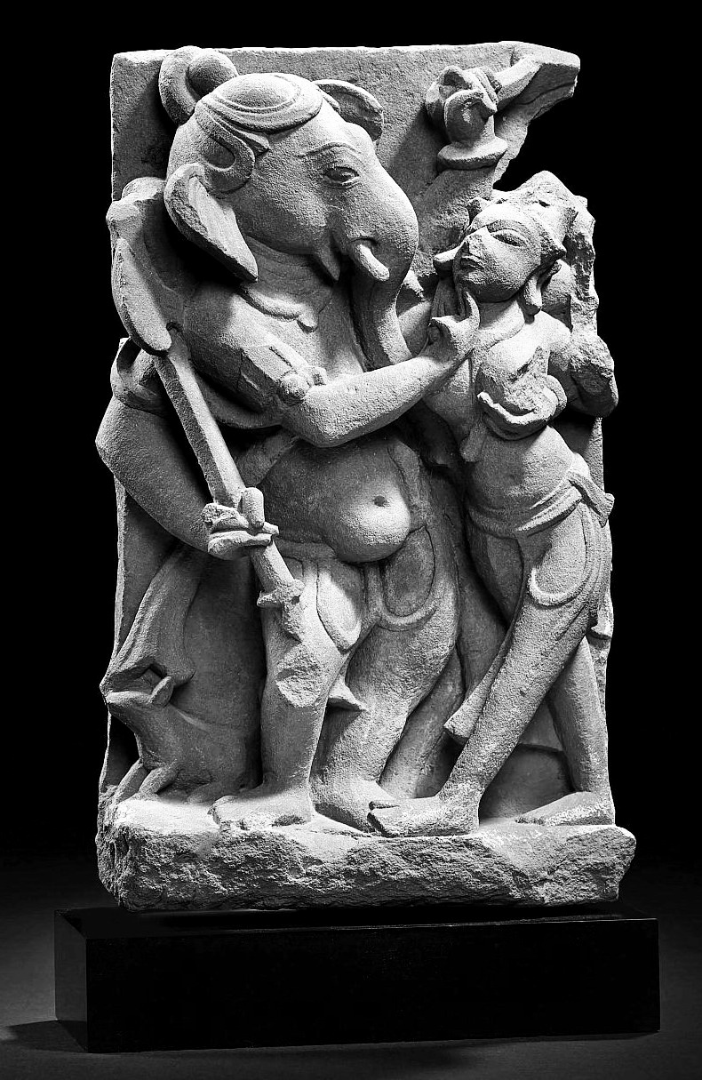
Илл. 4. Ганеша с супругой-богиней, Индия, XI в., песчаник
(по: Hinducosmos. URL: https://hinducosmos.tumblr.com/tagged/sculpture)
Однако на Дальнем Востоке и особенно в Японии получили распространение изображения являющегося перевоплощением Авалокитешвары Ганеши, обнимающем винаяку с головой слона.
В более поздний период, уже в конце династии Тан и в начале периода Сун (IX–XI вв.) появились новые тантрические тексты, связанные с поклонением так называемому Золотому Ганапати (кит. Цзиньсэ Цзянабоди, яп. Кондзики ганахати; 金色迦那鉢底), или Ваджравинаяке [Rosseels, 2015, p. 18–22] Там он изображался в своей гневной ипостаси, с тремя головами и шестью руками, со змеей вместо пояса. Это изображение следовало хранить в тайне от всех, делать ему подношения вином, редисом, сладостями и медом, а во время ритуалов поклонения концентрироваться на единой гармонии мыслей, речи и тела. Как указывается в сутре-дхарани «Фошо цзиньсэ цзянабоди туолони цзин» (яп. «Кондзики ганахати дарани кё»; 金色迦那鉢底陀羅尼經), правильное соблюдение всех ритуалов поклонения Ганапати приведет к тому, что это божество станет следовать за адептом и устранять все препятствия на его пути [Rosseels, 2015, p. 18–22].
Особый эзотерический характер образа Ваджравинаяки, обусловленный во многом его изначальной демонической природой, привел к тому, что в начале XI в. появился особый род текстов, связывавший его с ритуалами черной магии. К подобным текстам относилась сутра «Цзиньган са до шо пинь на е цзя тянь чэнцзю и гуй цзин» (金剛薩埵説頻那夜迦天成就儀軌經; яп.: «Конгосатта сэцу бинаякатэн дзёдзю гики-кё»;), переведенная Фасянем (法賢) в 1001 г. Некоторые описанные в сутре магические ритуалы поклонения Винаяке выглядели столь устрашающими, что в 1017 г. император династии Сун Чжэнь-цзун (968–1022) запретил дальнейшие переводы и распространение этой сутры [Rosseels, 2015, p. 18–22].
С дальнейшим распространением буддизма Ваджраяны на Дальнем Востоке Ганеша, наряду с другими индуистскими божествами, вошедшими в тантрический пантеон (Индрой, Брахмой, Шивой, Куберой), стал известен и в Японии. Это стало возможно благодаря деятельности японского монаха Кукая 空海 (Кобо-дайси弘法大師 774–835), который обучался доктринам Ваджраяны в Китае и привез в Японии переводы «Махавайрочаны-сутры» и комментарии к ней, сделанные Амогхаваджрой, а также переводы выше упомянутой «Дхаранисаммукья». Поскольку во многих этих текстах о Ганеше говорилось как о божестве, пребывающем в союзе с Винаякой-Авалокитешварой, то это привело к тому, что в Японии появились как одиночные изображения Ганеши (Сётэн, Бинаякатэн, Ганабати), так и парные изображения Сосин Кангитэн и даже тройные — в виде божества Матарадзин, о чем будет сказано ниже.

Культ Ганеши в Японии

Для того чтобы лучше понять некоторые нюансы культа Ганеши в Японии, следует вкратце рассказать об основных аспектах религиозно-философских доктрин Сингон. Основным объектом поклонения в этой школе является Будда Махавайрочана (или Татхагата Махавайрочана) (яп. Дайнити Нёрай; 大日如来). Это изначальный источник всей вселенной и населяющих ее существ, в теле которого исчезает дуализм феноменального и абсолютного миров. Т. е., весь мир со всеми населяющими его существами идентичен сущности Дайнити. Поэтому в свете Дайнити все, даже самые незначительные события наполнены буддийским смыслом. Двойственность окружающего мира и преодоление его изменчивости состраданием и мудростью Будды Вайрочаны находят свое наиболее яркое воплощение в мандалах.
Мандала (букв. «круг») представляет собой схематическое изображение вселенной в картинах, фигурах, скульптурах (дзуэ мандара; 図絵曼荼羅) в восприятии адепта (кансо мандара; 感想曼荼羅) истинной реальности, предстающей просветленному сознанию (дзисё мандара; 自性曼荼羅).
Согласно доктрине Сингон, уточняет А. Г. Фесюн, «Вселенная есть прежде всего Махамандала, и различные феноменальные существования могут рассматриваться как Будды, Бодхисаттвы, начала, божества, эманируемые изначальным телом Махавайрочаны… Махамандала — это гигантская окружность, модель Вселенной, символизирующая Махавайрочану, представляемого во всем его объеме» [Фесюн, 1999, с. 48–49]. Мандалы были обязательной принадлежностью всех ритуалов Сингон, а также использовались как объекты медитации. Считалось, что, созерцая изображение мандалы, адепт соединяется с высшей космической истиной.
В школе Сингон использовались, главным образом, две мандалы: «Мандала Алмазного Мира» (санскр. Ваджрадхату мандала, яп. Конгокай мандара; 金剛界曼荼羅) и «Мандала Чрева» (санскр. Гарбхадхату мандала, яп. Тайдзокай мандара; 胎蔵界曼荼羅). Первая символизирует вечный, стабильный, абсолютный аспект Вселенной; в центре ее изображается будда Махавайрочана в позе созерцания, восседающий на белом лотосе. Вторая мандала выражает другой аспект Вселенный — изменяющийся, динамический, феноменальный. Ее центром также является Будда Вайрочана, восседающий на красном восьмилепестковом лотосе. То есть, в обеих мандалах основным объектом почитания (яп. хондзон, санскр. свадэва) является Будда Махавайрочана, представляющий все сущее и проявляющийся одновременно как в абсолютном, так и в феноменальном. Эти проявления Махавайрочаны могут воплощаться, соответственно, в отдельных буддах, бодхисатвах и божествах, которые также становились объектами почитания в школе Сингон. Поэтому в традиции этой школы создавались различные сутры с другого рода мандалами, где в качестве хондзон представали «иные почитаемые» (бэссон) [Буддизм в Японии, 1993, с. 148].
К их разряду также относились индуистские божества, вошедшие в тантрический пантеон и известные в Японии как «двенадцать богов-дэвов» (яп. Дзюнитэн; 十二天) и «Четыре Небесных Царя» (яп. Ситэннодзи; 四天王). Согласно традиционной буддийской концепции «Трех тел Будды», считалось, что они обладают двумя разновидностями тел: «тела колеса, почитающего учение» (яп. кёрёрин син; 教令輪身) и «тела уподобления» (яп. торудзин; 等琉身) Если первые относились к разряду так называемых «царей мудрости» (яп. мёо; 明王) то вторые, как считалось, обладали необузданной демонической силой. Поэтому в тексте «Кэйран сюёсю» (XIV в.), составленному в школе Тэндай, сказано, что, с одной стороны, божества-дэвы также помогают обрести просветление, но, с другой, следует избегать божеств «в теле уподобления», к числу которых был отнесен и Ганеша, из-за их двойственной природы [Faure, 2012, p. 401].
Тем не менее именно благодаря своей двойственной природе указанные божества заняли прочное место как в японском эзотерическом буддизме, так и в народных синто-буддийских религиозных культах. Очевидно, по этой причине Ганеша был известен в Японии как в образе злого демона Винаяки, так и в образе милосердного божества Ганапати. О первом упоминается в тексте «Сибу бинаяка хо; 四部毘那夜迦法», приписываемом тэндайскому монаху Аннэну (安然; 841–915). В нем рассказывается о строительстве монастыря Джетавана, которому препятствовал восьмиликий демон Нагё Тосадзин, или Винаяка Кодзин, также объявлявший себя братом Будды [Rosseels, 2015, p. 24–30].
Возможно, поэтому в более поздних источниках, например, «Асабасё» (阿娑縛抄), составленном в XIII в. тэндайским монахом Сётё (承澄; 1205–1282), Винаяка уже отождествлялся с так называемым «духом плаценты» (яп. эна-кодзин; 胞衣荒神), охраняющем младенца в утробе; после рождения этот дух следует за человеком в течение всей жизни и в конце концов входит в сонм его предков. В другом тексте «Кодзин саймон» (荒神祭文) также цитируется легенда о строительстве монастыря Джетавана, где указывается, что Винаяка Кодзин является также божеством плаценты (энагами; 胞衣神) божеством деторождения (убугами; 産神) и божеством Земли. [Rosseels, 2015, p. 24–30].
Вторая ипостась Ганеши — Ганапати широко использовалась в эзотерических ритуалах школы Ваджраяны Сингон. Его изображения встречаются на двух самых почитаемых мандалах этой школы — Тайдзокай мандара и Конгокай мандара. Примечательно, что среди атрибутов устраняющего препятствия Ганапати он держит редис-дайкон, который в Японии считался символом плодородия и процветания [Rosseels, 2015, p. 22–23].
С конца XII – начала XIII в. появляются новые упоминания о Ганеше как о составной части божества Матарадзин (摩多羅神) с тремя головами и шестью руками. Впервые божество упоминается в тексте «Гёки» ( 御記), составленном между 1150 и 1202 гг. В нем упоминается некое божество-охранитель храма Тодзи — якша по имени Матарадзин. Это божество, говорится в тексте, совмещает в себе красную богиню Бэндзайтэн (弁才天; Сарасвати), белую богиню Дакинитэн (枳尼天; Дакини) и золотое божество Сётэн (聖天; Ганеша). Красный цвет символизирует менструальную кровь матери, белый — сперму отца, а золотой — сам эмбрион, в качестве которого выступает Ганеша. Возможно, по этой причине известный патриарх школы Сингон Какубан (覚鑁; 1095–1143) в трактате «Кангитэн косики» (歓喜天講式) утверждал, что Сётэн воплощает в себе женское и мужское начала инь и ян и является источником всего живого. Позднее это божество стало известно под именем Сантэн [Rosseels, 2015, p. 31–32].
Об эзотерическом характере этого божества говорит тот факт, что ему была посвящена отдельная мандала — Касуга дакинитэн мандара, которой поклонялись в школах Сингон и Тэндай и даже в некоторых синтоистских святилищах, например, Инарияма в Киото. Изначально эта мандала была связана с синтоистским святилищем Касуга в Нара, поэтому в ее верхней части изображен олень — посланец божества Касуга. В центре этой мандалы изображен Сантэн — основное почитаемое божество (хондзон; 本尊) с тремя головами, верхом на белой лисе. Его окружают божества, также принадлежащие к тантрическому пантеону. Над Сантэном изображены богини Кисимодзин (鬼子母神; санскр. Харити) и Китидзётэн (吉祥店; санскр. Лакшми). Ниже расположено шестирукое божество Айдзэн-мёо (愛染明王; санскр. Рагараджа). В правой части картины находится четырехрукий Шива-Махакала, держащий в двух верхних руках шкуру слона, а в двух нижних — тела человека и козла. Непосредственно под Матарадзин изображены Сосин Кангитэн (雙身歡喜天)— мужское и женское божества с головами слонов, обнимающие друг друга [Faure, 2012, p. 400] (илл. 5).
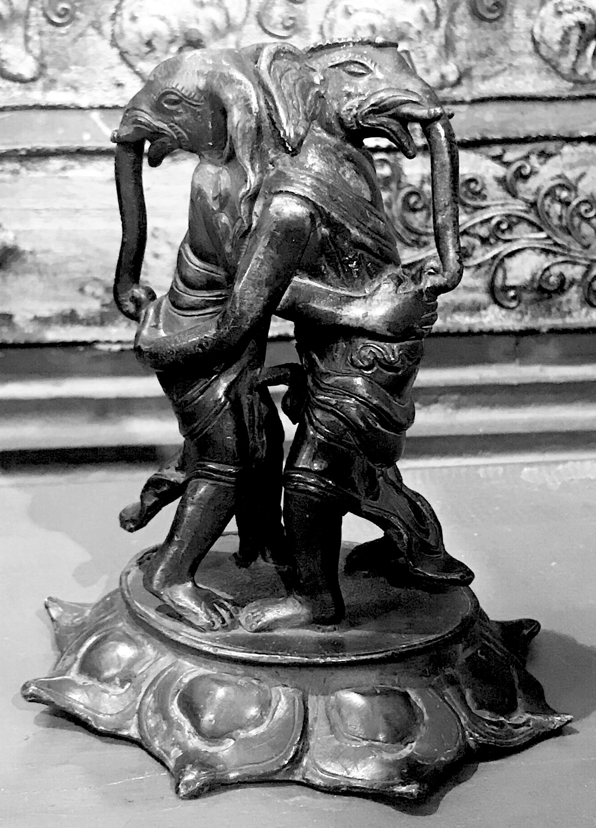
Илл. 5. Сосин Кангитэн, XIX в., бронза
(© Galerie Geluk, Amsterdam; по: Galerie Geluk. URL: https://www.galeriegeluk.nl/japan?ep%5B27455927%5D%5Bpage%5D=1)

Бернард Фор указывает на то, что в дальнейшем божества, составлявшие триаду Сантэн, имели собственные культы, которые, тем не менее, имели ряд общих черт:
1) они управляли судьбой человека;
2) им приписывалось обладание волшебной драгоценностью, исполняющей желания (чинтамани), благодаря чему они почитались как благодатные божества плодородия и богатства. Имея в наличии этот атрибут, они также ассоциировались с божеством Айдзэн Мёо и бодхисатвой Нёирин Каннон (如意輪観音; санскр. Чинтаманичакра Авалокитешвара);
3) наличие у этих божеств животных признаков (их связь со слоном, змеей и лисой) соединяло их с хтоническими, темными и мощными силами природы, что, в свою очередь, обусловливало их вовлеченность в магические обряды для обретения власти, в частности, обряды черной магии;
4) все они были связаны с Шивой-Махакалой как спутники или члены его свиты. Поскольку в тантрическом буддизме Дальнего Востока Махакала почитался как божество Земли, эти три божества также стали ассоциироваться с культами поклонения Земли;
5) благодаря всем вышеперечисленным характеристикам, они не только заняли прочное место в японском буддийском пантеоне, но и стали ассоциироваться с местными синтоистскими божествами, что способствовало дальнейшей популяризации их культа [Faure, 2012, p. 404].
В отношении Ганеши этот пример может быть проиллюстрирован цитатой из трактата «Бикисё» (鼻帰書): «В преисподней Сётэн [является] царем Ямой, среди дэвов — [божеством] Сётэн, среди людей — двойным божеством (кусёдзин; 倶生神) среди ками — [богом] Сусаноо. Все эти боги — воплощения Сётэн» [Faure, 2012, p. 404].
Еще одна ипостась Ганеши в Японии, чей культ носил такой же мистический характер, как и у Матарадзин, — Сосин Кангитэн. Это божество также символизировало гармонию противоположностей, мужского и женского начал. В традиции Сингон этот образ приобрел эзотерическую трактовку. В ней объятия мужского и женского воплощений Ганеши стали символизировать единение двух мандал — Алмазной мандалы и мандалы Чрева, соответственно, единство абсолютного и феноменального. Разумеется, на это восприятие также повлияла упомянутая выше легенда о браке демона Винаяки и Авалокитешвары (Каннон). В этой концепции Ганеша, который изначально почитался как божество всех начинаний и устранитель препятствий, превращался в посредника между реальным и потусторонним миром, воплощением абсолютной истины. Поэтому в школе Сингон он стал почитаться в качестве особого «тайного божества» (хибуцу; 秘仏), чье изображение должно было находиться скрытым в святилище, в отличие от основных объектов почитания (хондзон), выставленных для всеобщего поклонения [Rosseels, 2015, p. 32–36].
Примечательно, что Ганеша также был одним из почитаемых божеств в эзотерических ритуалах другой широко известной буддийской школы — Тэндай как часть тирады Сантэн, так и виде отдельного божества. Так, в трактате «Кэйран сюёсю» (渓嵐拾葉集) божества Сётэн, Бэндзайтэн и Дакинитэн представлены как воплощения «трех тайн» (яп. санмицу; 三秘) — тела, ума и речи Будды Вайрочаны. Они также являются эманациями «трех тел» Будды (санскр. трикайя, яп. сансин; 三身). Следует пояснить, что в буддийской доктрине «Три тела будды» подразумевают единое вселенское тело Будды (санскр. буддха-кайя). Оно постигается в трех видах: как вселенское «тело Закона» (санскр. дхармакая, яп. хоссин; 法身) как земное «превращенное тело» (санскр. нирманакая, яп. кэсин; 化身) и как промежуточное «тело наслаждения» или «тело соответствия» (санскр. самбхогая, яп. осин; 応身). В космологии буддизма Тело Закона трактуется как вся Вселенная (дхармадхату) и соотносится с Татхагатой Махавайрочаной. В традиции Ваджраяны «тело Закона» также подразделяется на «тело закона собственного принятия-применения» и «тело закона внешнего принятия-применения». Разница между ними заключается в том, что в первом «теле» проповедь Татхагаты как Махавайрочаны ведется для тридцати семи великих бодхисаттв («семейства Татхагаты»), во втором «теле» эту проповедь воспринимают бодхисаттвы десяти ступеней просветления [Трубникова, 2000, с. 33–36]. Таким образом, в школе Тэндай также пытались доктринально показать связь между Ганешей и Буддой Махавайрочаной.
В эзотерической традиции Тэндай триаду Сантэн также связывали с тремя «семенными знаками» (яп. сюдзи; 種字; санскр. биджа) — основными слоговыми мантрами А-Бан-Ун (санскр. А-Вам-Хум) и соответствующими мудрами [Faure, 2012, p. 404].
В качестве отдельного божества Сётэн Ганеше нашлось место и в ритуальной практике Тэндай. Сохранилось несколько легенд о его статуе, привезенной достопочтенным патриархом Эннином (円仁; 794–864) из Китая и помещенной в святилище Дзэнтоин на горе Хиэй. Благодаря ритуалам, проводимым перед статуей Сётэн, священник Сонъи (尊意) в 949 г. помог усмирить мятеж Тайра Масакадо (平将門). Следует отметить, что в Японии — так же, как и в Китае — культ Ганеши использовался и в ритуалах черной магии. Так, сохранились сведения о том, что в 1329 г. император Го-дайго (後醍醐; 1288–1339) тайно провел ритуал поклонения статуе Сётэн, поливая ее маслом, чтобы свергнуть власть сёгуната [Rosseels, 2015, p. 32–36] Примечательно, что проведенный императором ритуал очень напоминает описанный выше Аттикутой в «Дхаранисаммукья» обряд усмирения Винаяки, который также включал в себя ритуальное поклонение статуе бога со слоновьей головой и поливания ее кунжутным маслом.
Что касается Сосин Кангитэн, то в дальнейшем в народной традиции образ этого божества получил иную трактовку. Он ассоциировался с двумя божествами охранителями Нио, а также с брачным союзом двух тантрических божеств — гневного Фудо Мёо (不動明王; санскр. Ачала) и дарующего любовь Айдзэн Мёо (санскр. Рагараджа). В этой ипостаси Сосин Кангитэн почиталось как божество плодородия и богатства, также дарующее детей. Так, в период Гэнроку (元禄; 1688–1704) статуя Сосин Кангитэн из храма Ходзандзи на горе Икома в Нара особенно почиталась среди торговцев. Известно также, что Сосин Кангитэн как божеству, приносящему удачу, поклонялись актеры, игроки и куртизанки. Ныне в Японии насчитывается около 240 святилищ и храмов, посвященных Сосин Кангитэн, где статуя божества по-прежнему является тайной святыней. Наиболее известен среди них храм Ходзандзи в Нара [Rosseels, 2015, p. 32–36].
Подводя итог, можно сделать следующие выводы. Ганеша, ныне известный как одно из наиболее почитаемых божеств в индуизме, первоначально в Древней Индии относился к категории злых демонов-винаяк, насылающих препятствия. Эти демоны обычно изображались с головой слона и человеческим телом. Именно в таком виде Ганеша затем был включен в индуистский пантеон наряду с другими божествами не-арийского происхождения — Рудрой и Шивой. Из злого духа, создающего препятствия, он превратился в благое божество, устраняющее препятствия. В этой ипостаси Ганеша стал известен и в Тибете, где его культ распространился благодаря влиянию тантрического буддизма Ваджраяны, куда Ганеша вошел наряду с другими индуистскими божествами. Сохранившиеся до наших дней эротические изображения Ганеши в образе Аджнавиниварта Ганапати (одно из которых находится в музее Кунсткамеры в Санкт-Петербурге), позволяет предположить, что ему поклонялись также как божеству, дарующему удачу, плодородие и богатство. С распространением буддизма Ваджраяны в Китае и в Японии культ божества со слоновьей головой приобрел особый эзотерический характер в этих странах. Благодаря китайским переводам Аттикуты текста «Дхаранисаммукья», получила распространение легенда о злом демоне Винаяке, усмиренном и обращенном в буддизм бодхисатвой Авалокитешварой (кит. Гуанинь, яп. Каннон), который, будучи божеством. принимающим и мужские и женские ипостаси, ради этого принял облик демоницы-винаяки с головой слона. По этой причине в эзотерическом буддизме на Дальнем Востоке были известны как одиночные, так и парные изображения Ганеши в виде двух обнимающихся существ со слоновьими головами. В Японии подобные изображения получили название «Сосин Кангитэн». В местном эзотерическом буддизме миккё они интерпретировались как форма слияния противоположностей, мужского и женского начал, феноменального и абсолютного в виде двух сакральных мандал: «Алмазной мандалы» и «Мандалы Чрева». По этой причине Ганеша иногда считался воплощением основного почитаемого божества традиции миккё — Махавайрочаны Будды (яп. Дайнити Нёрай) и был известен как составной элемент другого эзотерического божества Матарадзин или Сантэн, представлявшего собой триаду божеств Сарасвати, Дакини и Ганеши.
Ганеша в виде Сосин Кангитэн был известен и в народных религиозных культах периода Гэнроку (1688–1704) где почитался как божество богатства и плодородия, приносящее удачу и дарующее детей.
Таким образом, история культа Ганеши в Тибете, Китае и Японии, на мой взгляд, еще недостаточно исследованная, показывает, каким образом элементы индуистской религии сохранялись в традициях тантрического буддизма и как, по мере распространения этого религиозно-философского учения в странах Центральной Азии и Дальнего Востока, они постепенно становились частью местных религиозных и культурных традиций. Важно отметить, что в дальнейшем они начинали оказывать влияние не только на развитие философских доктрин в местных буддийских школах, но и на формирование народных религиозных верований.

Литература / References

Григорьева Т. П. (ред.). Буддизм в Японии. М., 1993 [Grigoryeva T. P. (ed.). Buddhism in Japan. Moscow, 1993 (in Russian)].

Иванов Д. В. Редкое изображение Ганеши в буддийских коллекциях Кунсткамеры. Азиатский бестиарий. Образы животных в традициях Южной, Юго-Западной и Центральной Азии. СПб, 2009. С. 96–101 [Ivanov D. V. The Rare Image of Ganesha in Buddhist Collections of Kunstkamera. The Asian Bestiary. The images of animals in traditions of South, South-West and Central Asia. Saint Petersburg, 2009. Pp. 96–101 (in Russian)].

Трубникова Н. Н. «Различение учений» в японском буддизме IX в., М., 2000 [Trubnikova N. N. “The Discernment of Doctrines” in the Japanese Buddhism of 9th c. Moscow, 2000 (in Russian)].
Фесюн А. Г. Буддийский эзотеризм. Кукай. Избранные труды. М., 1999 [Fesun A. G. The Buddhist Esoterism. Kukai. Selected Works. Moscow, 1999 (in Russian)].
Bühnemann G. Erotic Forms of Gaņeśa in Hindu and Buddhist Iconography. Gail A. J., Mevissen G. J. R., Salomon R. Script and Image: Papers on Art and Epigraphy. Delhi, 2006. Pp. 15–28.
Faure B. The Impact of Tantrism on Japanese Religious Traditions: The Cult of the Three Devas. Keul I. (ed.). Transformations and Transfer of Tantra in Asia and Beyond. Berlin, 2012. Pp. 339–410.
Lancaster L. R. Gaṇeśa in China: Methods of Transforming the Demonic. Brown R. L. (ed). Ganesh: Studies of an Asian God. Albany, 1991. Pp.171–234.
Rosseels L. Gaṇeśa’s Underbelly: From Hindu Goblin God to Japanese Tantric Twosome. Gent, 2015.

Елена Сергеевна ЛЕПЕХОВА, доктор философских наук, старший научный сотрудник Института востоковедения РАН, Москва; lenalepekhova@yandex.ru Elena S. LEPEKHOVA, DSc (Philosophy), Senior Research Fellow, Institute of Oriental Studies RAS, Moscow; lenalepekhova@yandex.ru ORCID ID: 0000-0003-4469-1280

